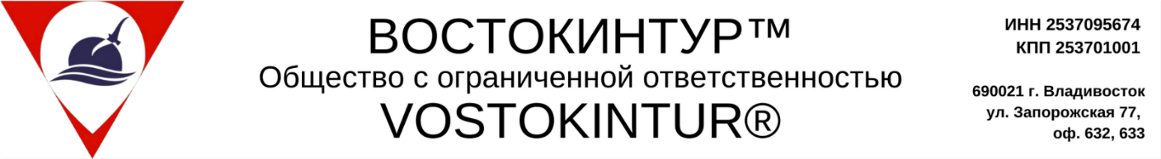
Владивосток-Хуньчунь-ХАРБИН-Хуньчунь -Владивосток

Количество дней: 6 дней/ 5 ночей

Программа тура:
1 день | Посадка на международный рейс, выезд в Краскино. В пути 4,5 часа, санитарные остановки. Прохождение пограничного и таможенного контроля РФ и КНР.  Обед (за свой счет)  Трансфер на ж/д вокзал, посадка на сапсан (2 класс), отправление в Харбин.  Расписание:  14:21-18:50  Прибытие в г. Харбин, встреча на ж/д вокзале, трансфер в отель выбранной категории.  Размещение.  Отдых.
2-4 день | Завтрак в гостинице (шведский стол)  Экскурсионная программа: за дополнительную оплату.
5 день | Завтрак в отеле (шведский стол)  Сдача номеров. Трансфер на ж/д вокзал, посадка на сапсан (2 класс), отправление в г. Хуньчунь.  Расписание:  09:38-13:57  Встреча представителем принимающей компании, трансфер в гостиницу Минмен 3*, размещение.  Свободное время.
6 день | Завтрак в гостинице (шведский стол) Свободное время, сдача номеров, выезд на границу. Прохождение пограничного и таможенного контроля на территории КНР и РФ.  Прибытие во Владивосток после 21:00, конечная остановка Автовокзал.

Гостиница | Стоимость на 1 человека | Доплата за одноместное
Aulicare 3* | 41000 руб. | 14000 руб.
Gfour Holiday 4* | 43000 руб. | 17000 руб.
Wanda Holiday 4* | 45000 руб. | 20000 руб.

В стоимость тура входит:
*автоуслуги/ билет на международный рейс Владивосток-Хуньчунь-Владивосток
*ж/д билеты на сапсан Хуньчунь-Харбин-Хуньчунь
*услуги русскоговорящего гида
*гостиница выбранной категории, стандартные 2-х местные номера
*питание-завтраки, по программе тура

В стоимость тура не входит:
*транспортный налог 20ю./1 чел
*экскурсионная программа
*страховка от несчастного случая

Экскурсии в Харбине 2026г.
(Цена для группы от 2 человек, в цену включены: трансфер, гид, входной билет)

1. Парк аттракционов Ванда ,внешний осмотр большого театра Харбин.-360ю/1чел
2. Телебашня Дракона, Храм Цзилэсы, Историческая улица старого здания Барокко-стиля. 350ю/1чел.
3. Аквапарк "Королевство Посейдона" 350ю /1чел.
4. Полярный океанариум, Парк тигров, Центральная пешеходная улица Арбат,
Парк Сталина, площадь Софийского Собора 480ю/1чел.
5. Хэйлунцзянский научно-технический музей, храм Конфуция, Церковь Святого Алексея,
Храм Покрова Пресвятой Богородицы.250ю/1чел.
6 Термальный источник Yingjie 1 день 450ю/1чел
7. Аквапарк -Термальный источник остров Красиво 400ю/1чел.
8. Обзорные экскурсии по городу Харбин на 1 день
(трансфер+ переводчик, билет экскурсий на своей оплате) 150ю/1чел.
9. Полярный океанариум, Харбинский художественный Музей “Звездное небо”,
Хэйлунцзянский научно-технический музей, внешний осмотр Площадь Церкви Сан Софья
400ю/1чел
10 Канатная дорога-250ю/1чел.

